Regulamin konkursu plastyczno – konstrukcyjnego
o charakterze rodzinnym 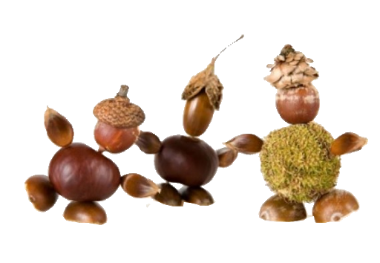
„Jesienne cudaki”

- Postanowienia ogólne:
- Organizatorem konkursu jest Przedszkole nr 80 „Królestwo Maciusia” w Bydgoszczy.
- Koordynatorami konkursu są: Irena Serlikowska, Ewa Piszczek, Kornelia Wszołek, Tomasz Dmitruczuk.
- Cele konkursu:
- czerpanie radości z procesu tworzenia,
- kształtowanie postawy twórczej wobec siebie i świata,
- zachęcanie do działań twórczych dzieci i rodziców,
- rozbudzanie u dzieci wyobraźni, ciekawości i kreatywnego myślenia,
- rozwijanie umiejętności konstrukcyjnych,
- wzmacnianie więzi rodzinnych,
- współpraca z rodzicami.
- Warunki uczestnictwa:
- Uczestnikami konkursu mogą być dzieci uczęszczające do Przedszkola nr 80 „Królestwo Maciusia” w Bydgoszczy wraz z wybranymi członkami rodziny.
- Temat konkursu: „Jesienne cudaki” - 2021 – stworzenie pracy z dostępnych darów jesieni.
- Technika i format pracy: technika dowolna, z wykorzystaniem jesiennych darów natury (liście, żołędzie, kasztany itp.). Format dowolny.
- Praca powinna być wykonana przez dziecko „pod okiem” i z niewielką pomocą osoby dorosłej.
- Metryczka: każda praca powinna posiadać metryczkę zawierającą: imię i nazwisko dziecka, wiek dziecka, nazwę grupy przedszkolnej, do której uczęszcza dziecko (załącznik 1).
- Termin i zasady składania prac:
- Udział w konkursie i podanie danych związanych z udziałem w nim są całkowicie dobrowolne.
- zgłoszenie pracy konkursowej jest równoznaczne z akceptacją regulaminu.
- Termin: prace należy składać od 29.09.2021 r. do 05.10.2021 r., u nauczycieli grup lub bezpośrednio u organizatorów.
- Prace dostarczone po terminie nie będą brały udziału w konkursie.
- Rozstrzygnięcie konkursu, nagrody.
- Prace będą poddane głosowaniu przez pracowników przedszkola.
- Nad przebiegiem głosowania będzie czuwać specjalnie powołana do tego celu komisja.
- Trzy prace z największą ilością głosów otrzymają nagrody rzeczowe.
- Organizatorzy zapewniają dyplomy dla wszystkich uczestników konkursu.
- Organizatorzy mogą również przyznać wyróżnienia.
- Wręczenie nagród: nastąpi 14.10.2021 r.
- Wystawa prac.
- Prace konkursowe zostaną wyeksponowane w ogrodzie przedszkolnym (jeśli dopisze pogoda) oraz opublikowane w formie zdjęć na stronie internetowej przedszkola.
- Postanowienia końcowe.
Przystępując do Konkursu, uczestnik wyraża zgodę na:
- przetwarzanie przez Organizatora danych osobowych oraz wizerunku dziecka, w ramach promocji Przedszkola oraz relacji z realizacji Konkursu (załącznik nr 2).
- nieodpłatną publikację oraz przekazanie praw autorskich do wykonanej pracy (prezentowanie w ogrodzie przedszkolnym, lub na stronie internetowej organizatora konkursu : www.p80.edu.bydgoszcz.pl ) konkursowej uczestnika wraz z danymi zawartymi na „metryczce” (załącznik nr 3) w okresie od 11.10.2021 r. – 31.08.2022 r..

